HireLink — Diagramme de cas d'utilisation (UML)
ENSA Tétouan · Frameworks Technologie Web · 2026-2027

1. Acteurs
Principaux : Candidat, Personne RH.
Secondaires : Hiring Manager, Administrateur de l'application HireLink.
Systèmes : Google, Matching, Scheduler, Messagerie, LLM, Paiement.

2. Diagramme
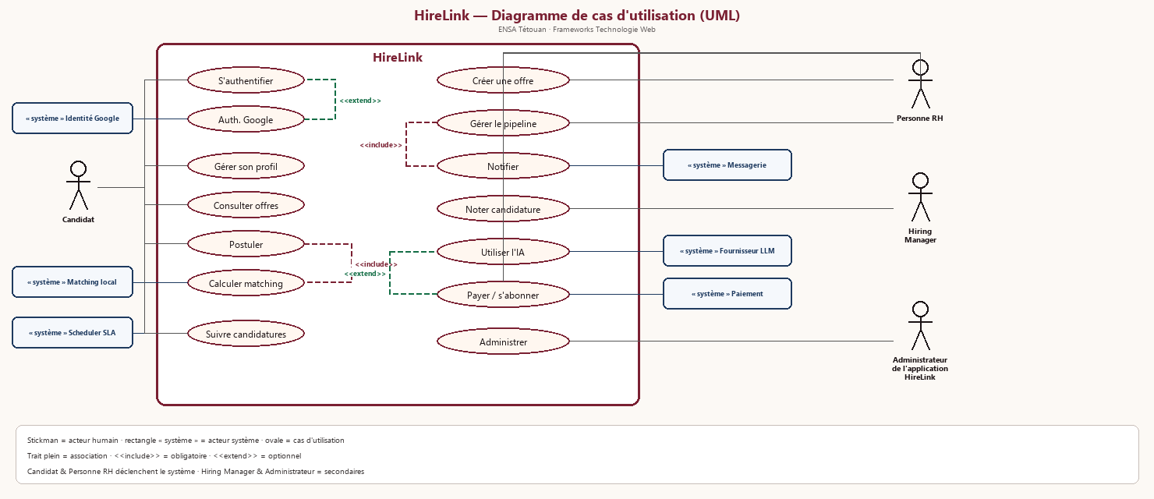

3. Cas (bref)
- Candidat : S'authentifier, Auth. Google, Profil, Offres, Postuler, Suivre
- RH : Créer offre, Pipeline, IA, Payer
- HM : Noter · Admin : Administrer
- Support : Matching, Notifier

4. Relations
- <<include>> Postuler → Calculer matching
- <<include>> Gérer le pipeline → Notifier
- <<extend>> Auth. Google → S'authentifier
- <<extend>> Payer / s'abonner → Utiliser l'IA

